Ukeplan Uke 24 Gruppe 3A
 | Mandag | Tirsdag | Onsdag | Torsdag | Fredag
08.30-09.30 | Morgenstund  Matematikk  Vekt  -Prate matte s. 95 (sammen)  -Matemagisk s. 96-97 (alene) | Morgenstund  Matematikk  Problemløsning  Felles: Blokkmetoden s. 102  Matematikk  stasjoner  -problemløsning  -Matemagisk s. 103 | Morgenstund  Norsk  Substantiv, verb, adjektiv  Norsk stasjoner  -veiledet skriving – bøye verb og substantiv  -utelek | Morgenstund  Våraktivitetsdag på Øyra   | Morgenstund  50-leken  Ut i naturen!  
Pause
09.45-10.35 | Elevenes time   | Matematikk stasjoner  -PC: Aschehoug:  ØveMatematikk 3 - problemløsning  -springe rundt skola | Norsk stasjoner  - PC: Salaby: Verb  -sommerhefte |  | 50-leken  Ut i naturen!
Mat + pause
11.20-12.15 | Norsk    Substantiv, verb, adjektiv  Norsk stasjoner  -lego  -utelek | Norsk  By og land | Gjøre forsøk  2-deling  - Lage store såpebobler  - Dansende tusjmann |  | KOH  Vi lager skyggetegninger  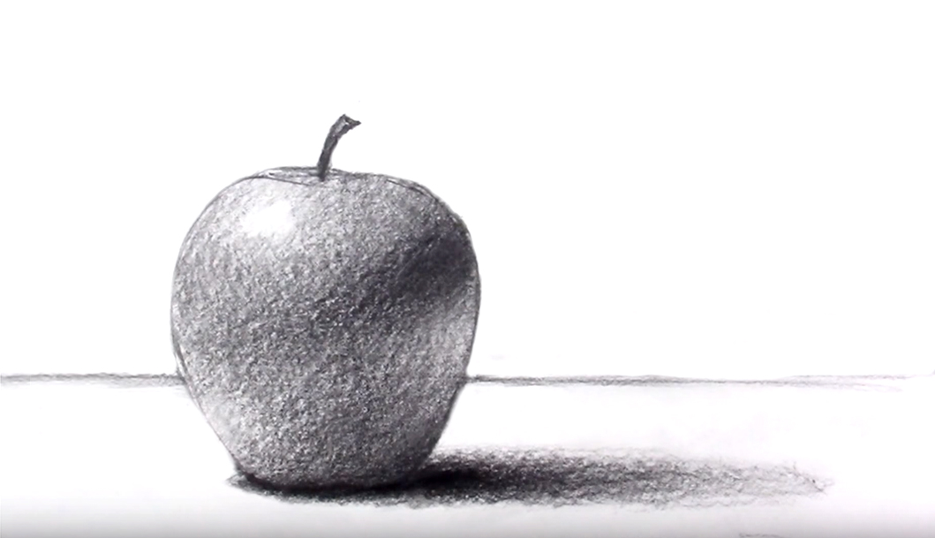
Pause |  |  |  |  | 
13.00-14.00 | Norsk stasjoner  -PC: Salaby: Substantiv  -sommerhefte | Gym  Forberedelse til våraktivitetsdag |  |  | Sommer-quiz
Lekse
mandag | tirsdag | onsdag | torsdag
Lese i valgfri bok – 15 minutter | Lese i valgfri bok – 15 minutter | Lese i valgfri bok – 15 minutter | Lese i valgfri bok – 15 minutter

Kunnskapsmål norsk | Kunnskapsmål matematikk | Kunnskapsmål engelsk
Vi arbeider med lesing og skriving innenfor forskjellige tema. | Vi arbeider med problemløsning. | Elevene skal forstå og bruke: flower, spider, beetle, bee, butterfly, bat, bird, fox, tail, wing, walk, look for, in front of, behind  Forstå og bruke setningsmønsteret: It is…, I can see…, I like…
Tema: Sommerferie

Hei!
Denne uken jobber vi med ordklassene substantiv, verb og adjektiv. Vi skal gjøre forsøk og holde på
med forskjellige aktiviteter. Vi har satt opp våraktivitetsdagen på torsdag, men den kan bli endret
med tanke på vær. Da sender vi i så fall melding i Visma. På våraktivitetsdagen blir det mulighet til å
grille, og elevene må ha med seg drikkeflaske og sko som er gode å bevege seg i. De kan også ha med
seg sjokolade eller kjeks.

Det er bare 1 og ei halv uke til sommerferie så det kan være greit å sjekke om elevene har skoleutstyr eller bøker hjemme som skal leveres inn allerede nå.

Charlotte er sykemeldt 50%.
Marianne er sykemeldt 50%.

Ha ei fin uke☺

Marianne (90176078) og Charlotte (94381410)
Husk!
-Våraktivitetsdag
-Skolebøker skal leveres inn før sommerferien

